INFORMATION EXPERT

GRASP (patterns) Information Expert için örnek :

Book, BookSample ve Member class ları oluşturulur. Book sınıfında kitabın ISBN i ve Title ı bulunur. BookSample sınıfı bulunan bir kitabın kopyasını içerir. Member sınıfı ise müşterininID numarasını içerir. Book sınıfına eklenen findFreeSamples metodu boşta bulunan Sample ların listesini döndürür. Sample sınıfına eklenen isAvailable metodu ise listedeki kitabın boşta olup olmadığını döndürür. Bu örnek için Member sınıfına ek metot gerekmemektedir. Eğer istenirse; member ile Book sınıfı da birbiriyle ilişkilendirilerek liste member a döndürülebilir.

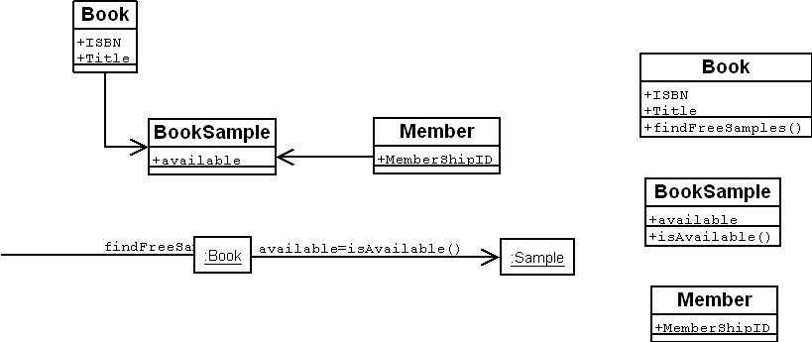

CREATOR

Bir sınıfa ait örneği kimin yaratacağı sorusuna cevap verebilen pattern. Fakat; eğer B sınıfı, A sınıfının bir örneğini yaratacaksa, şu şartlara bakılmalıdır:

B, A’ nın nesnelerinden oluşuyorsa,
B, A’ nın nesnelerini içeriyorsa,
B, A’ nın nesne örneklerini kaydediyorsa,
B, A’ nın nesnelerini yakından kullanıyorsa,
B, A’ nın nesnelerini ilklendiriyorsa;

B sınıfı, A sınıfına ait nesneleri oluşturma görevini alabilir.

Örnek olarak; digital bir kütüphanede, ödünç alınan kitapların tutulduğu sınıfı kimin oluşturacağı Creator ile bulunur. ( LendingRecords Sınıfını oluşturma görevini LendingDatabase alır.)
LendingDatabase
date
LendingRecord
Contains
0..*

LOW COUPLING

Yazılım bileşenleri arasındaki bağımlılığı minimuma indirmek ve tekrar kullanımı artırmayı sağlayan pattern. Belli yazılım bileşenlerine sorumluluklar yükleyerek aradaki ilişki minimuma indirilmeye çalışılır.
Aşağıda; setISBN metodunun, hangi sınıfa verilmesi gerektiği örneği veriliyor. Kitaba dair set ve get metotlarının; LendingIF sınıfıyla bağlantısının bulunmaması gerekmektedir. Bunları yapması gereken sınıf LendingRecord sınıfıdır:
:LendingIF
lend( b: Book, …)
b:Book
1:getISBN()
:LendingRecord
2:setISBN(isbn)
:LendingIF
lend( b: Book, …)
:LendingRecord
4:setBook( b )
:Book
4.1:getISBN()

- Genel Formlarda, TypeX ve TypeY arasında coupling düşünülmesi için;
TypeX has an attribute that refers to TypeY
TypeX has a method which references TypeY
TypeX is a direct or indirect subclass of TypeY
TypeY is an interface and TypeX implements it

HIGH COHESION

Yüksek bağımlılık. Low Coupling ile iç içedir. Sınıfların birbiriyle ne kadar sıkı ilişkide ve sorumlulukta olduğunu göstermek için kullanılır. High cohesion ı ;
- Sınıfa belirli sorumluluklar yükleyerek elde edebiliriz.
- Çok fazla bağıntısı ve sorumluluğu olduğu halde iş yapmayan sınıflarda gözlemleyebiliriz.
Low cohesion a sahip sınıfların birbirleriyle yeterince ilişkisi yoktur ve sınıflar yüklenilenden fazla iş yapmaktadır. Ayrıca bu sınıfların tekrar kullanımı ve bu sınıfların anlaşılması zordur. En ufak değişiklikte, etkilenmemesi gereken yapılar etkilenebilir.
Low Coupling de verilen örneğin aynısını High Cohesion için de verebiliriz.

Bunda ise ISBN in metotlarını LendingRecord nesnesi temsil eder.
Bu, LendingIF i kısmen settingISBN için sorumlu kılar.
LendingIF sistemin daha fazla fonksiyonlarıyla bağlantılı olabilir.
:LendingIF
lend( b: Book, …)
b:Book
1:getISBN()
:LendingRecord
2:setISBN(isbn)
:LendingIF
lend( b: Book, …)
:LendingRecord
4:setBook( b )
:Book
4.1:getISBN()

CONTROLLER

Sınıfa ait girdi veya çıktı parametrelerinin sorumluluğunun kime verileceğinin belirlenmesinde kullanılan pattern. Control Pattern ına dair bazı özellikler;

- Controller pattern ı harici olayları hangi sınıfa ait nesnenin control altında tutulacağının belirlenmesinde yardımcı olur.
- Genel olarak yapılan hata, çok fazla sorumluluk yüklenmesidir.
- Controller aslında görevi tam anlamıyla yerine getirmez, sadece düzenleyici görevi göstererek diğer nesnelere yön gösterir. (façade ve use-case controller ları)
- Sistem operasyonları (system operations) domain katmanında tutulmalı ve arayüz katmanı ile bağdaşmamalıdır.

Facade ile use-case controllerları arasında seçim yapabilmek için;
- Facade : Az sayıda yazılım bileşeni bulunduğunda,
- Use – Case : Yazılım bileşenleri ve karmaşıklığı arttığında ve facade in yetmediği durumlarda.

Örnek olarak, digital kütüphanede, lend system event i için kimin controller olacağı controller ile bulunur.

Overall system, devise or subsystem | :ProductController
Handler of all system operations of a use case | :LendingIFC

Burada, bir kitabın ödünç alınabilmesi için LendingIFC controller olur ve kiralama işlemleri LendingIFC üzerinden control edilir.

